Schulungsunterlagen Produktion

Projekt- und Kundendaten:
Unternehmen:
Anschrift:
Projektverantwortliche(r):
Telefon / E-Mail:
Besprechungstermin:
Teilnehmer:

Checkliste:
 | erfolgt  am: | versendet am: | erhalten am: | archiviert am:
Schulung Artikel:
Schulungsunterlagen ausgegeben:
Schulung Beurteilungsbogen:

Bemerkungen:

Benutzerhandbuch und Schulungsunterlagen

Produktion

Inhaltsangabe
Voraussetzungen 3
Artikeleinstellungen 4
Produktion 5
Produktionsaufträge anlegen / bearbeiten 6
Stücklistenauflösung für Produktion 7
Vertriebaufträge Rückmeldung und Bedarfe in Positionen 8
Produktionsauftrag im Vertrieb anlegen 9
Positionen anlegen / bearbeiten 10
Produktionsauftrag abschließen 11
Produktionsvorschlagsliste 12
Ausschussliste 13
Fertigungsmeldungen 14

Voraussetzungen

Artikeleinstellungen
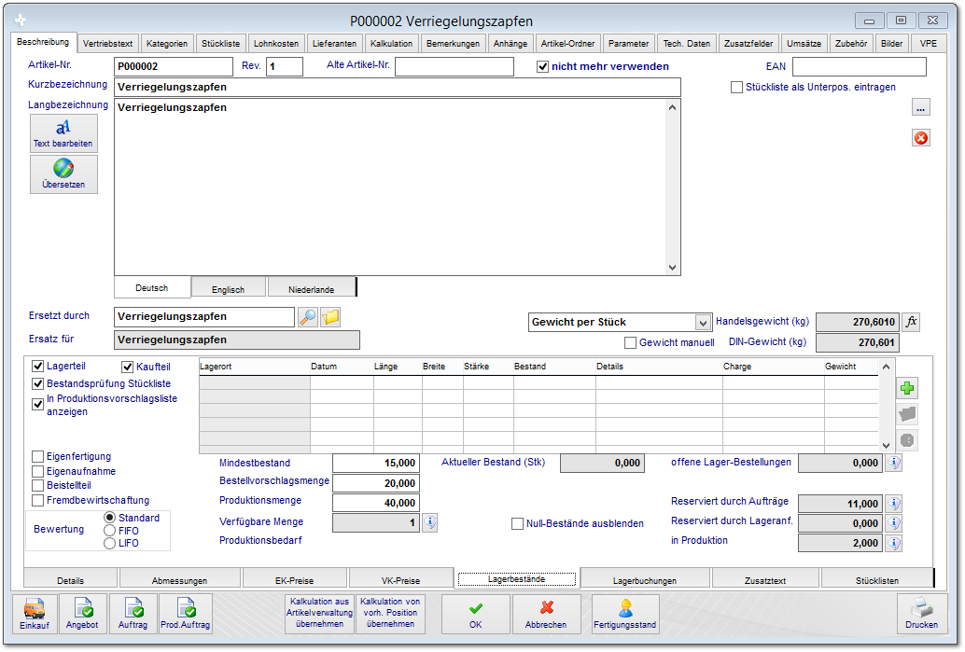

Produktion
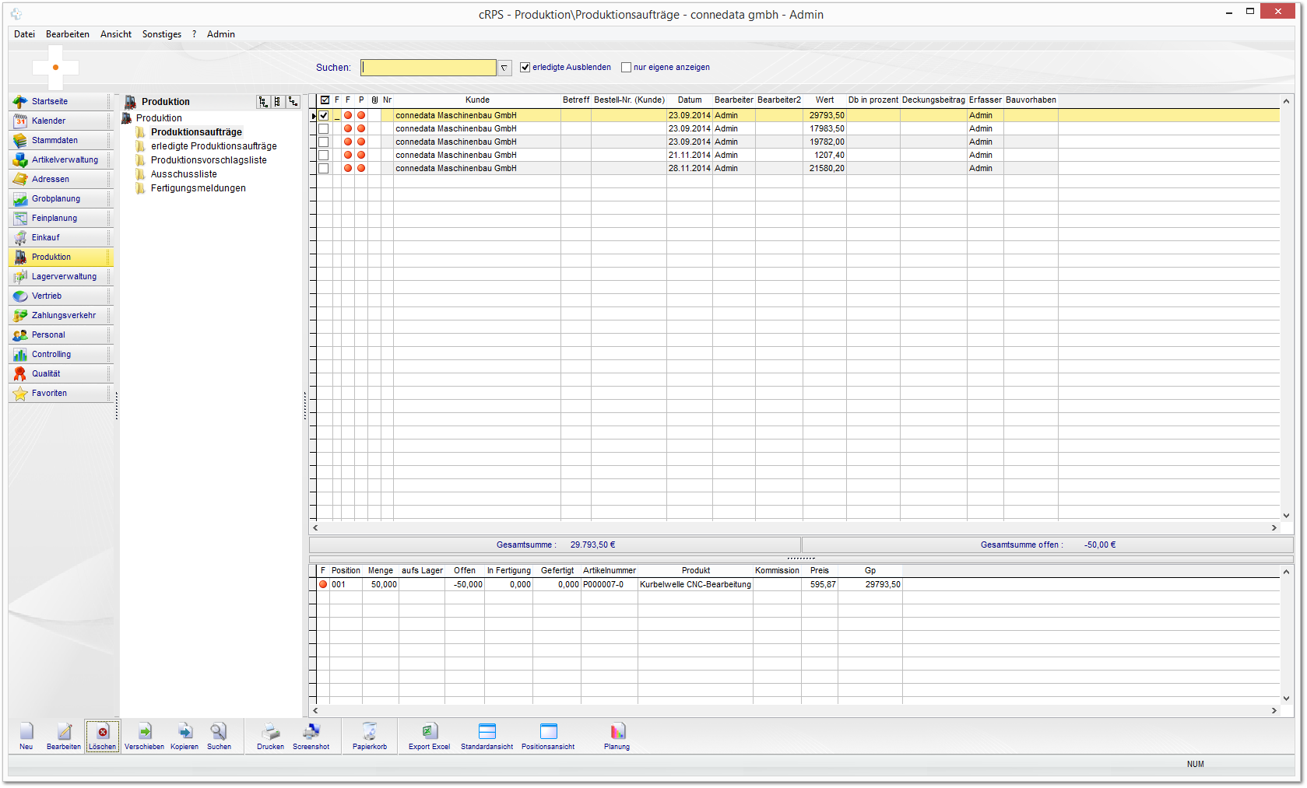

Produktionsaufträge anlegen / bearbeiten
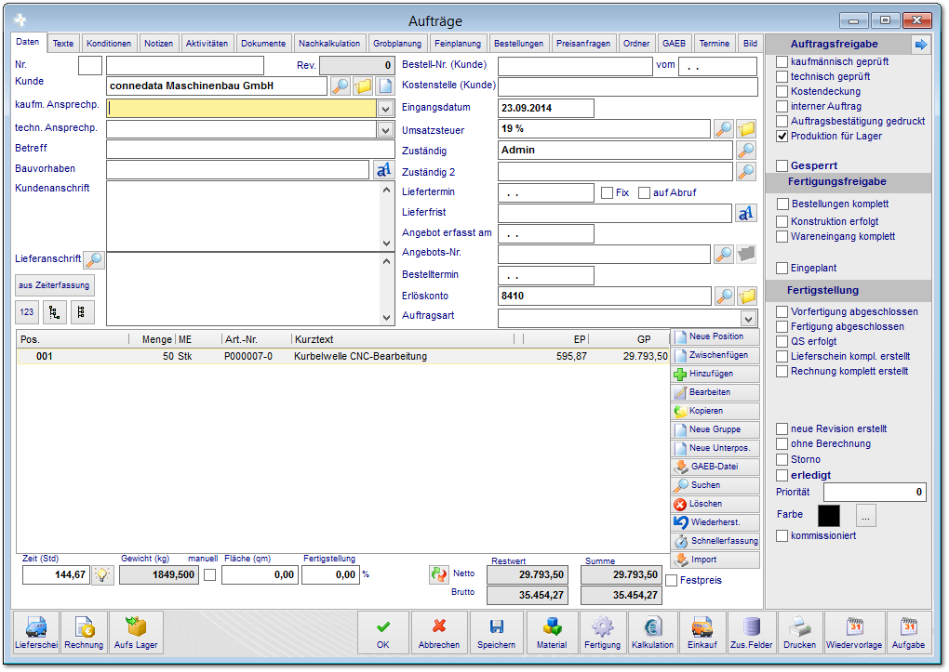

Stücklistenauflösung für Produktion
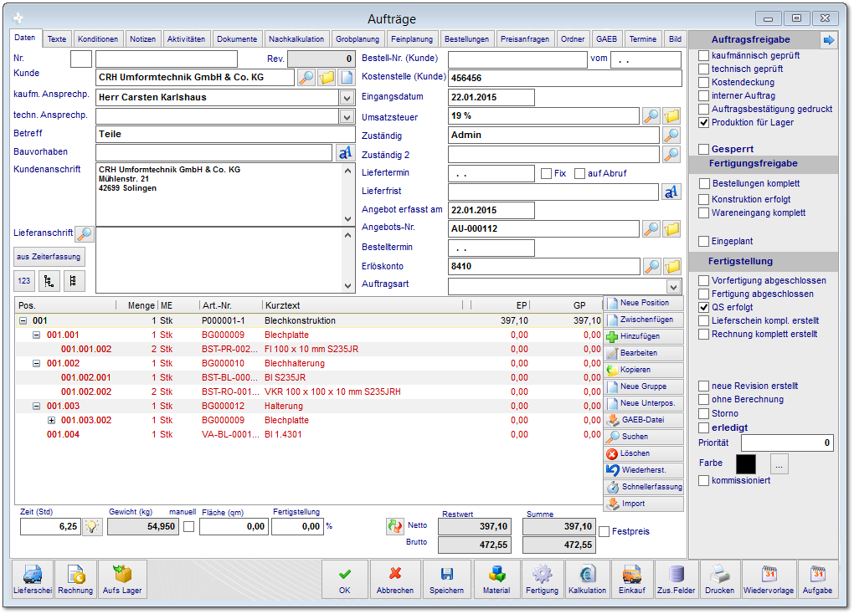

Vertriebaufträge Rückmeldung und Bedarfe in Positionen
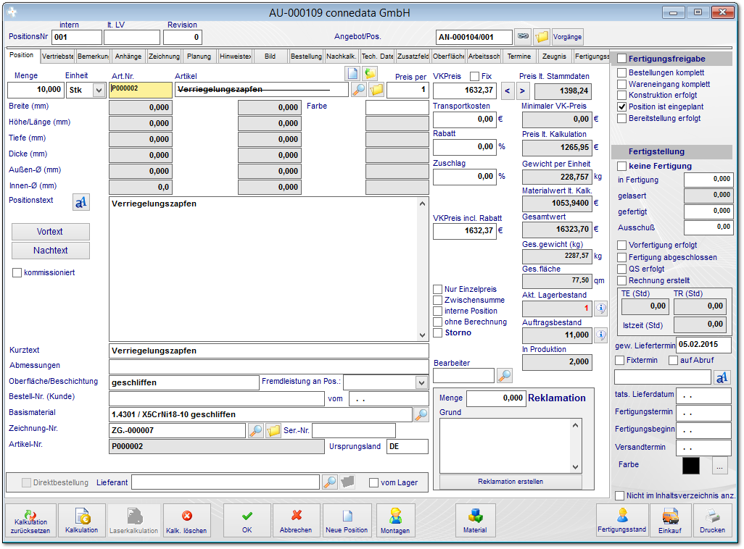

Produktionsauftrag im Vertrieb anlegen
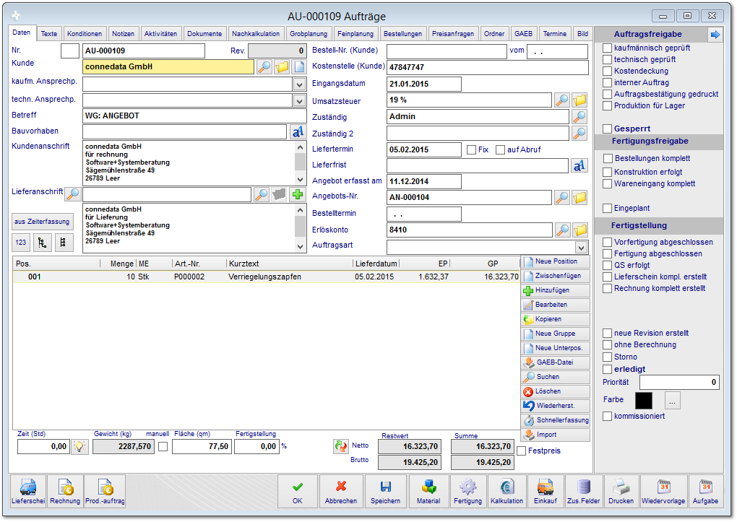

Positionen anlegen / bearbeiten
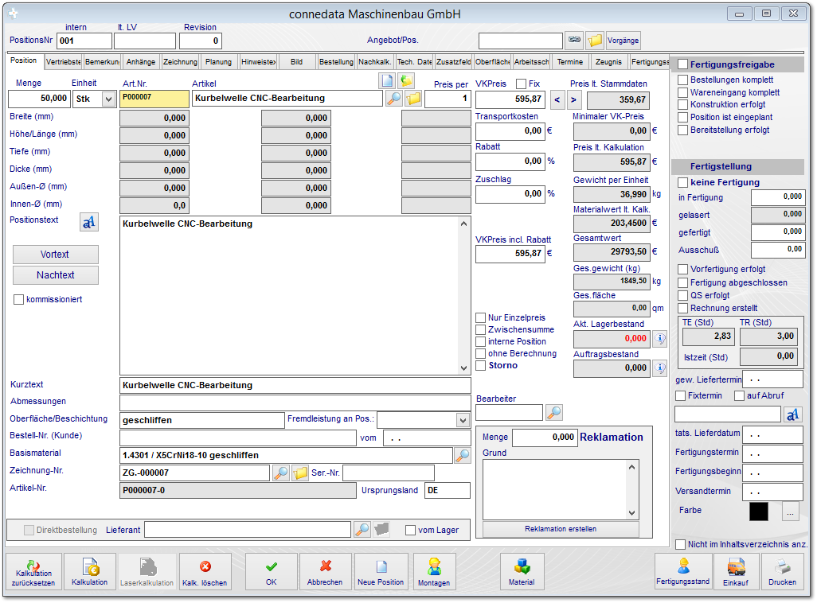

Produktionsauftrag abschließen
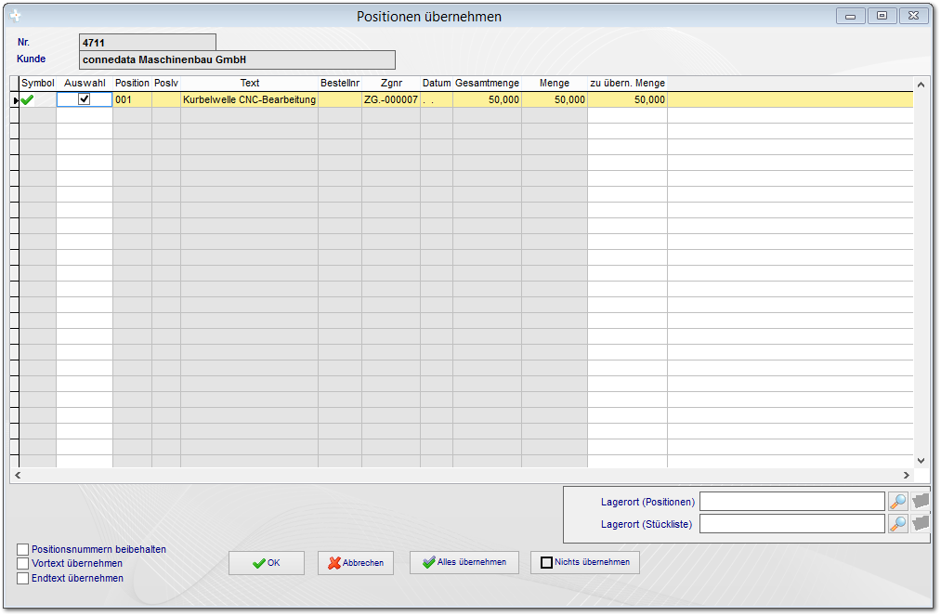

Produktionsvorschlagsliste
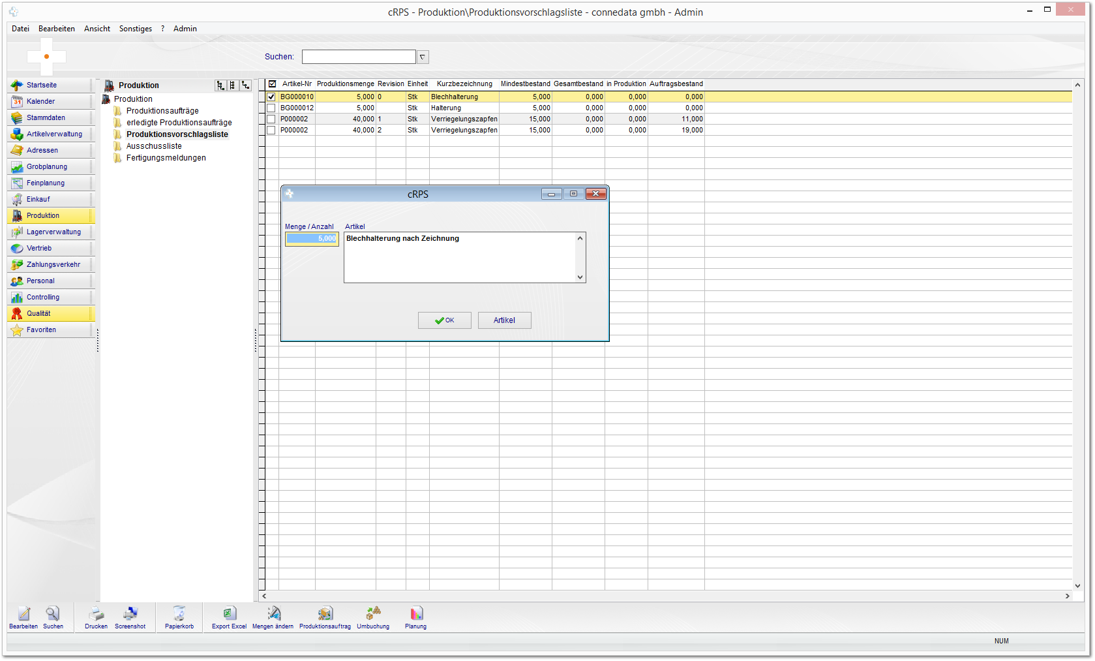

Ausschussliste
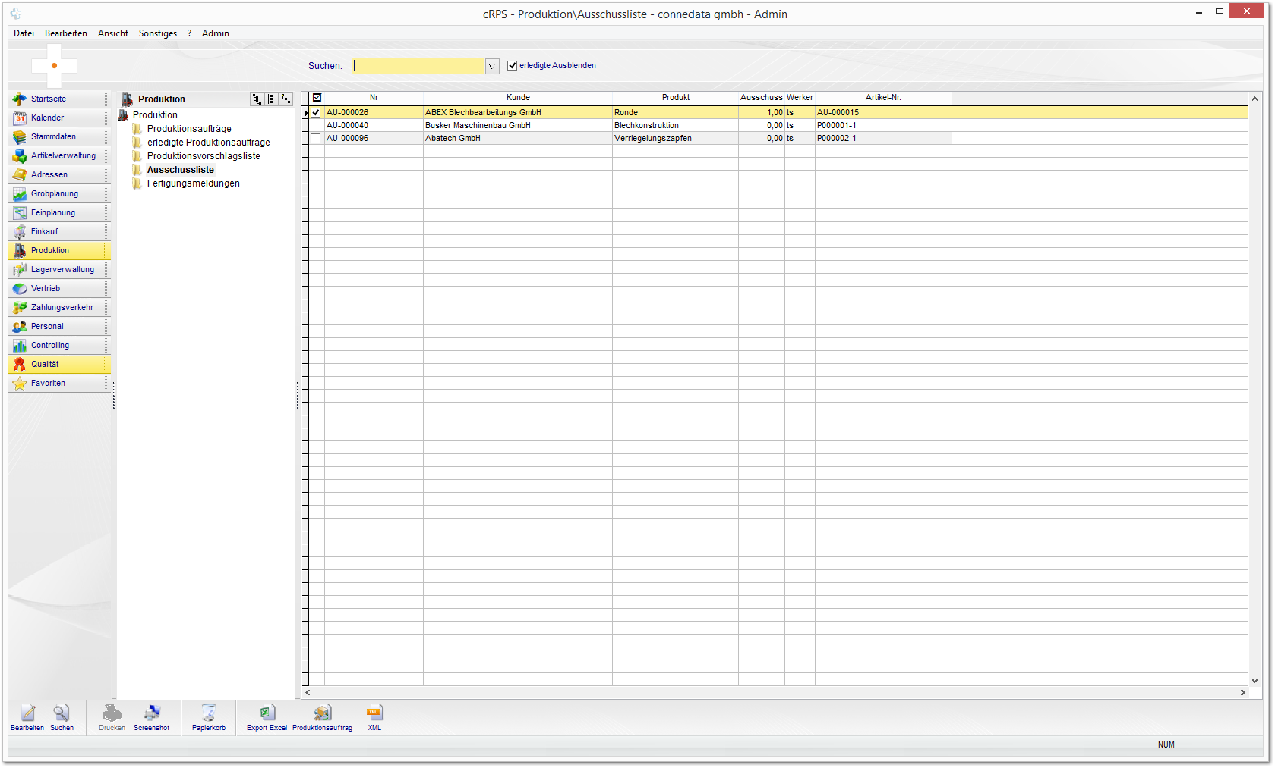

Fertigungsmeldungen
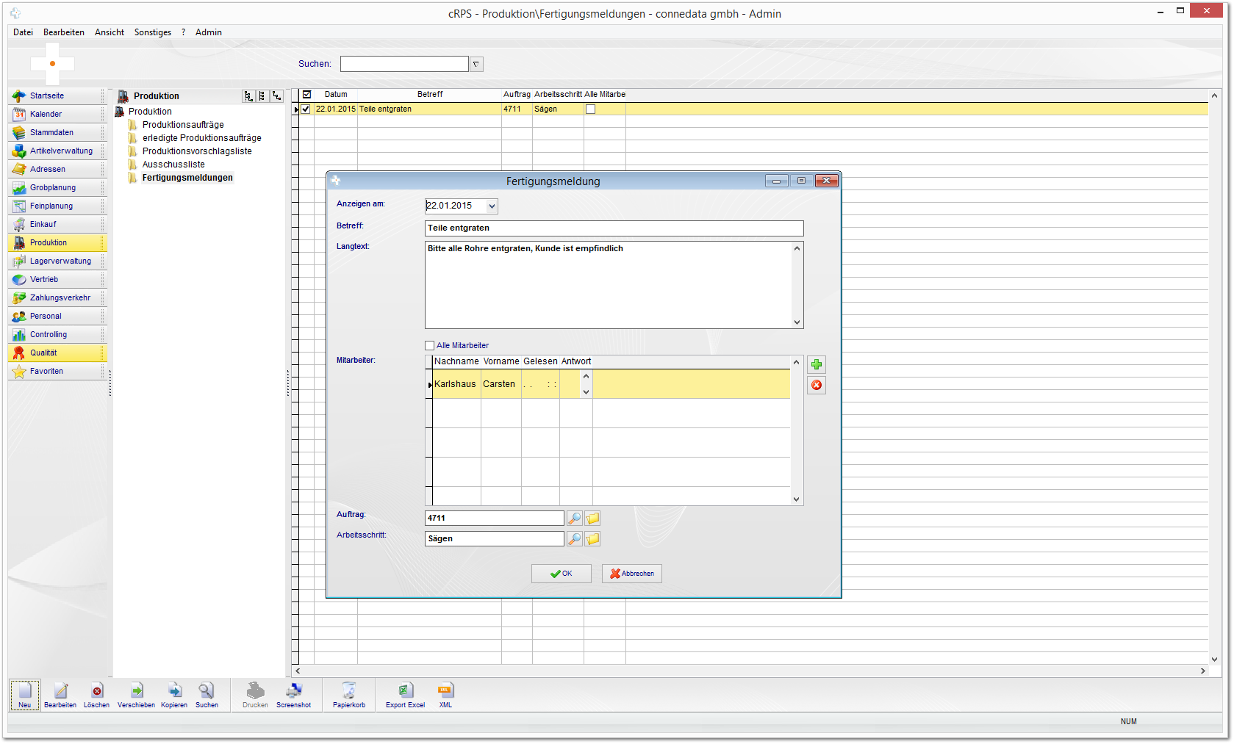

Notizen

___________________________________________________________________

___________________________________________________________________

___________________________________________________________________

___________________________________________________________________

___________________________________________________________________

___________________________________________________________________

___________________________________________________________________

___________________________________________________________________

___________________________________________________________________

Unterschriften zur Kenntnisnahme.

_____________________________ _____________________________
Datum: Datum:

_____________________________ _____________________________
Kunde connedata GmbH
Software+Systemberatung

